**Конспект урока по теме**

**«Гидрография Африки».**

**Класс: 7**

**Предмет: география**

**Гущина С.Н., учитель географии**

**Цель и задачи урока:**

***Образовательные:***

1. Продолжить формирование у учащихся представлений и знаний об особенностях природы Африки.
2. Познакомить учащихся с крупнейшими объектами внутренних вод Африки.
3. Сформировать у учащихся представление об особенностях рек, озер, Африки: характере течения, режиме питания, распространения по территории Африки, типах озерных котловин, особенности размещения.
4. Продолжить формирование умения работать с различными географическими картами, умения анализировать климатические диаграммы различных типов климата Африки, находить зависимость особенностей рек Африки от климата и рельефа.

***Развивающие:***

1. Развивать наблюдательность, творческое мышление и познавательную активность учащихся.
2. Продолжать формировать приемы работы с разными картами, текстом учебника, иллюстративным материалом.

***Воспитательные:***

Воспитать интерес к уроку, внимание и умение слушать; создавать доброжелательную атмосферу на уроке.

**Оборудование:** физическая карта Африки, компьютер, проектор, раздаточный материал, презентация, видеоролик

**1. Организационный момент**

**2. Актуализация опорных знаний**

Восточная притча

*Давным-давно в старинном городе жил Мастер, окружённый учениками. Самый способный из них однажды задумался: «А есть ли вопрос, на который наш Мастер не смог бы дать ответа?» Он пошёл на цветущий луг, поймал самую красивую бабочку и спрятал её между ладонями. Бабочка цеплялась лапками за его руки, и ученику было щекотно. Улыбаясь, он подошёл к Мастеру и спросил:*

*– Скажите, какая бабочка у меня в руках: живая или мёртвая?*

*Он крепко держал бабочку в сомкнутых ладонях и был готов в любое мгновение сжать их ради своей истины.*

*Не глядя на руки ученика, Мастер ответил:*

*– Всё в твоих руках*

*– На уроке вы получите новые знания, какими они будут: большими или маленькими, интересными или не очень, зависит от вас, всё в ваших руках.*

**Ход урока**

**1. Организационный момент**

* приветствие, наличие учащихся в классе, готовность к уроку
* муз. ролик с песней из кинофильма «Красная шапочка», учащиеся по припеву должны определить о чем будет идти речь на уроке.
* С помощью презентации учащиеся узнают цель работы в классе. ***Слайд 1-2***

**2.** **Проверка домашнего задания.**

***Фронтальный опрос***

Географический диктант **«Климаты Африки»**

Ученики ставят «+» или «-» в соответствии со своим климатическим поясом. ***Слайд 3-4***

1 вариант - экваториальный пояс;

2 вариант - субэкваториальный;

3 вариант - тропический;

4 вариант – субтропический.

Ключ ответов – ***Слайд 5***

**3. Изучение нового материала**

1. Перечислите классификацию внутренних вод.
2. Перечислите реки относящиеся к бассейнам океанов....
3. Как вы думаете, почему больше всего рек относящихся к бассейну Атлантического океана. ***Слайд 6***

Работа с климатической картой. ***Слайд 7***

Учитель: В каких климатических поясах наиболее густая речная сеть? Почему? (*В экваториальном и субэкваториальном поясах.* Количество осадков - до 3000 мм. Значит, реки здесь полноводны в течение всего года)

*Тропический пояс*. Какое количество осадков выпадает в тропическом поясе? Сравните с густотой речной сети в экваториальном и субэкваториальном поясах? ( Рек мало)

Реки пересыхают и наполняются водой только после сильных дождей.

*Субтропический (переходный)* Сколько воздушных масс в течение года присутствуют в субтропическом поясе? ( Два: зимой – УВ, летом – ТВ)

Какие же реки имеют сложный режим? ( Нил, Конго, Нигер, так как протекают в двух или нескольких климатических пояса

*Вывод*: Климат: - многоводность

- питание (!!!**необходимо нажать на «грозу» - вывод**)

- режим (!!! **Необходимо нажать на «облачко» - уровень колебания воды в каждом климатическом поясе, нажать еще раз - климатический пояс, в котором реки полноводны круглый год**)

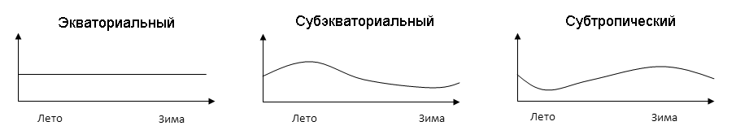

- замерзаемость (-)

Следующий фактор – это рельеф. ***Слайд 8***

Какой из бассейнов имеет большую площадь? Почему? (Бассейн Атлантического океана, так как рельеф имеет наклон с ЮВ на СЗ).

Отличительной чертой рек является их порожистость, наличие крупных водопадов.

Почему? (В рельефе материка преобладают плоскогорья и горы)

Вывод: рельеф - характер течения

- пороги и водопады

- работа рек

- направление течения

* записать из слайда «Влияние рельефа на речную систему».
* запись из слайда «Влияние климата на внутренние воды Африки».

Влияние внешних факторов на реки

|  |  |  |
| --- | --- | --- |
| *Внешние факторы* | *Воздействие внеш­них факторов* | *Примеры* |
| Рельеф | Характер течения. Пороги и водопады. Работа рек.  Направление. | Большая часть рек порожиста, много водо­падов. Преобладают реки, впадающие в Атлантический океан |
| Климат | Многоводность.  Питание.  Режим.  Ледостав. | Многоводны реки, текущие в ЭКП. Преоб­ладает питание дождевое. В ЭКП реки полноводны круглый год, в СУБЭКП по­ловодье наступает в летние месяцы, в СУБТКП реки разливаются зимой. Ледо­става нет. |

**Рассказ о Д. Ливингстоне**. ***Слайд 9***

Шотландский миссионер, выдающийся исследователь Африки. Местные жители дали ему прозвище «Ищущий реки». Родился 19 марта 1813 г. в Блантайре близ Глазго в семье уличного торговца чаем.

С десяти лет работал на текстильной фабрике. Окончив колледж Андерсона, получил диплом врача в Университете Глазго и, обратившись в Лондонское миссионерское общество, был направлен в Южную Африку.

В июле 1841 г. прибыл в Куруман и семь лет провёл в стране бечуанов (современная Ботсвана), совершая путешествия с целью организации миссионерских станций. У Ливингстона возникла мысль изучить все реки Южной Африки для нахождения новых путей в глубь страны.

В 1849 г. он исследовал северо-восточную часть пустыни Калахари, установил характер ландшафта этой области и открыл временное озеро Нгами. В 1851— 1856 гг. предпринял путешествие по реке Замбези.

Дойдя до западного берега Африки в Луанде, Ливингстон первым из европейцев пересёк материк и вышел к восточному берегу Африки в Келимане.

В 1855 г. им был открыт водопад Виктория — один из самых мощных в мире.

Вернувшись в 1856 г. на родину, Ливингстон опубликовал книгу «Путешествия и исследования миссионера в Южной Африке» (1857 г.). Он был награждён золотой медалью Королевского географического общества, а в 1858 г. назначен консулом в Келимане.

В 1858—1864 гг. Ливингстон исследовал реки Замбези, Шире и Рувума, а также озёра Чилва и Ньяса и в 1865 г. выпустил книгу об этом путешествии.

С 1866 г. он возглавил ещё несколько экспедиций, открыл озёра Мверу и Бангвелу, попытался найти истоки Нила.

Поскольку в Европе и Америке от путешественника уже несколько лет не имели известий, на его поиски отправилась экспедиция во главе с американским журналистом и исследователем Африки Г. Стэнли.

3 ноября 1871 г. он нашёл заболевшего лихорадкой Ливингстона в деревне Уджиджи на берегу озера Танганьика, но тот отказался вернуться в Европу.

Во время последней попытки найти истоки Нила Ливингстон серьёзно заболел; скончался 1 мая 1873 г. в деревне Читамбо на берегу озера Бангвеулу. Девять месяцев слуги несли тело путешественника к прибрежному городу Багамойо, откуда его доставили в Лондон и погребли в Вестминстерском аббатстве.

Дневники исследователя под названием «Последнее путешествие Давида Ливингстона» были опубликованы в Лондоне в 1874 г.

Работа с таблицей «Крупнейшие реки Африки». ***Слайд 10***

Изучаем таблицу и знакомимся с особенностями крупнейших рек Африки **(!!! Нажимая на реку с подчеркиванием, узнаем о природе реки, ее особенностях)**

**Нил** - относится к бассейну Атлантического океана. Мы начнем свое путешествие в месте слияния Белого Нила и Голубого Нила. Нил самая длинная река Африки, расположена в ее северо-восточной части. По ходу нашего путешествия мы увидим пустыню, и Асуанскую плотину, которая была построена Советскими инженерами. Река Нил питается дождями особенно в верховьях, так как исток находится в субэкваториальном поясе. Через 6670 км мы попадем в Средиземное море.

**Конго**- относится к бассейну Атлантического океана. Её исток на Восточноафриканском плоскогорье. Река протекает по уступам плоскогорий, на ней много порогов и водопадов. Конго по многоводности уступает только Амазонке, т.к. протекает в экваториальном поясе и многоводна в течении всего года. Река Конго, в противоположность Нилу, не образует дельты и несет свои мутные пресные воды в Атлантический океан.

**Нигер** – третья по длине река Африки. В среднем течении это равнинная река, а в верхнем и нижнем ее течениях много порогов и водопадов, где сооружены плотины и оросительные каналы. Река протекает вдоль засушливых территорий, поэтому ее воды так нужны для орошения. Река относится к бассейну Атлантического океана. Течет с северо-запада на юго-восток.

**Замбези** - относится к бассейну Индийского океана. В верхнем течении она несет свои воды по ровной поверхности и поэтому судоходна. Ниже по течению множество водопадов и порогов. В нижнем течении Замбези – крупная судоходная река.

Учитель: Давайте вспомним самую известную реку Африки

*А в Африке,*

*А в Африке,*

*На чёрной Лимпопо,*

*Сидит и плачет*

*В Африке*

*Печальный Гиппопо*

Учитель: Кто автор этих строк? (Чуковский К. И. «Айболит»)

Лимпо́по — река в Южной Африке, иначе Крокодиловая.

Вытекает к югу от Претории из гор Витватерсранд (1800 м), в своём верхнем течении пересекает горы Могали и соединяется с Марико. Пройдя 1600 км и приняв в себя множество притоков, впадает в Индийский океан к северу от залива Делагоа.

*Практическая работа учащихся по составлению характеристике рек* – заполнение таблицы. ***Слайд 11***

|  |  |  |  |  |  |
| --- | --- | --- | --- | --- | --- |
| **Название реки** | **Исток** | **Устье** | **Основное направление** | **Питание** | **Режим** |

Класс делится на 6 группы.

Основные речные системы

Нил – 1 группа

Конго – 2 группа

Нигер - 3 группа

Замбези - 4 группа

Лимпопо – 5 группа

Оранжевая – 6 группа

Проверка самостоятельной работы. ***Слайд 12***

Работа проверяется устно.

**Вади (**в Сев. Африке – уэды) – сухие русла рек, затопляемые во время сильных ливней – запись в тетрадь.

Озера. Озера тоже относятся к внутренним водам. ***Слайд 14***

В таблице представлены фотографии трех озер:

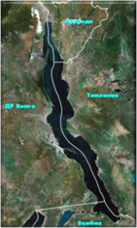 **Танганьика 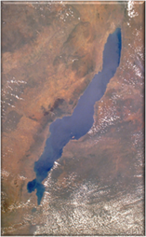 Ньяса 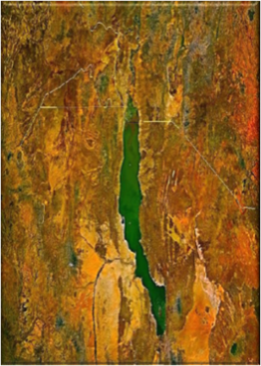 Рудольфа**

Что общего у этих озер?

Ответ: (тектоническое (трещинное) происхождение).

Выделяют по происхождению котловин несколько типов озер. ***Слайд 15***

Найдите эти озера на физической карте и подпишите их на контурной карте. Запишите их названия в тетрадь.

Рассмотрим типы озер. ***Слайд 16***

Типы озер

По водному балансу По степени минерализации

сточные бессточные пресные соленые



Рассмотрите схему и ответьте на вопрос:

На какой схеме показано сточное и на какой - бессточное озеро?

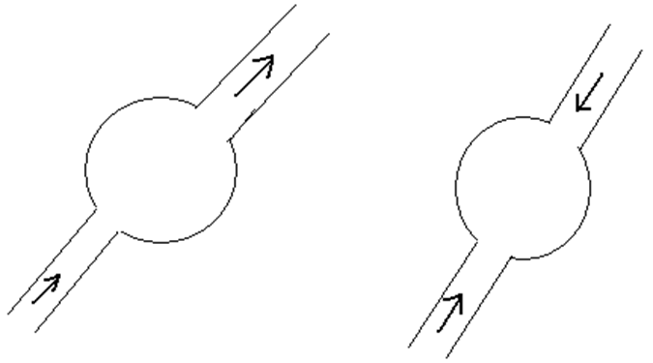

2

1

Сделайте вывод о зависимости водного баланса озера от степени минерализации.

Краткая характеристика озер Африки. ***Слайд 14* (!!! Необходимо нажать на название озера с подчеркиванием)**

Почему вода в бессточном озере Чад пресная (вода его чуть солоноватая)? (Оказывается, в девятистах километрах к северо-востоку от озера находится обширная впадина Боделе, дно которой на восемьдесят метров ниже уровня воды в Чаде. К этой котловине протянулось от озера сухое русло реки Бахр-эль-Газаль (по-арабски — “Река Газелей”). Но река эта только на первый взгляд высохшая. В толще песчаных наносов, под руслом Бахр-эль-Газаля, существует постоянный отток воды из Чада в сторону впадины Боделе.)

- Почему береговая линия озера Чад показана пунктирной линией на карте? (11 слайд)

Практическая работа «Описание озера по плану». ***Слайд 17***

Знакомство с крупнейшими водопадами Африки**. *Слайд 18* (!!! Необходимо нажать на название водопада с подчеркиванием).**

Заключительным этапом нашего знакомства с внутренними водами Африки будет их использование. ***Слайд 19***

**4. Закрепление. *Слайд 20***

**5.** Рефлексия

Продолжите фразу: ***Слайд 21***

* Сегодня на уроке мне запомнилось…
* Больше всего мне понравилось…
* Сегодня я смог (смогла)…

**6. Домашнее задание *Слайд 22***

На к.к. нанести внутренние воды Африки

Параграф 23

Сообщения по желанию

Новый туристический маршруту: «Озера Африки».